Arbeidshefte R1


1 Algebra, potenser og røtter

Innhold
Innlæringsoppgaver 2
Potenser og røtter 2
Faktorisering, andregradslikninger og ulikheter 3
Eksamensoppgaver 4
2P H19 del 1 oppg. 4 4
2P V17 del 1 oppg. 3 4
1T V14 del 1 oppg. 2 4
2P V19 del 1 oppg. 4 4
1T V18 del 1 oppg. 4 4
1T V17 del 1 oppg. 2 5
1T V17 del 1 oppg. 3 5
2P H14 del 1 oppg. 6 5
1T V16 del 1 oppg. 5 5
R1 H07 del 1 oppg. 1 6
1T V18 del 1 oppg. 7 6
1T V22 del 1 oppg. 1 6
1T V23 del 1 oppg. 2 6
1T V22 del 1 oppg. 2 7
1T H22 del 1 oppg. 1 8
1T V18 del 1 oppg. 8 8
1T V24 del 1 oppg. 5 9
Fasit innlæringsoppgaver 10

Innlæringsoppgaver

Potenser og røtter
1.1
Regn ut uten bruk av hjelpemidler
- $9^{\frac{1}{2}}$
- $8^{\frac{1}{3}}$
- $\sqrt[4]{2^{3}}⋅2^{\frac{1}{4}}$
- $\sqrt[3]{5}⋅5^{\frac{2}{3}}$
- ${100}^{-\frac{3}{2}}$
1.2
Trekk ut så mye som mulig fra rotuttrykket (Eksempel: $\sqrt{12}=\sqrt{4⋅3}=2\sqrt{3}$)
- $\sqrt{50}$
- $\sqrt{27}$
- $\sqrt{28}$
- $\sqrt{500}$

1.3
Regn ut, og sorter tallene i stigende rekkefølge fra minste verdi til største verdi.
- ${125}^{0}$ ${\left(2^{2}\right)}^{2}$ $\frac{6}{3^{2}}$ $4^{-2}$ $3^{3}∙3^{-2}$
- $\frac{1}{{10}^{3}} 0,01$ $2^{-2}$ $\frac{3^{-2}}{3^{-3}}$ $\frac{1000}{{\left({10}^{2}\right)}^{2}}$
- ${\left(2^{-2}\right)}^{-1}$ $\frac{1}{9}$ ${\left(\frac{12}{3}\right)}^{0}$ $\sqrt{\frac{{10}^{5}}{{10}^{3}}}$ $\frac{3^{-3}}{3^{-2}}$
1.4
Regn ut og skriv svarene enklest mulig.
- $\frac{a^{6}∙4^{3}∙16}{2^{4}∙a^{3}}$
- $\frac{{\left(15\right)}^{3}∙{\left(27\right)}^{-2}}{{\left(3^{-2}\right)}^{2}∙{\left(5\right)}^{2}}$
- $\frac{{\left(3a\right)}^{-2}∙36b}{3b∙2^{3}∙3^{3}a}$
- $\frac{45a^{2}∙{\left(5^{-2}\right)}^{3}}{125a∙{\left(\frac{1}{5^{-2}}\right)}^{-3}}$

Faktorisering, andregradslikninger og ulikheter
2.1
Faktoriser uttrykkene
- $x^{2}-9$
- $x^{2}-4$
- $x^{2}-x-2$
- $3x^{2}-6x+3$
- $2x^{2}+x-10$
- $x^{3}+7x^{2}$
- $4x^{3}-4x$
2.2
Løs likningene
- $3x^{2}-x=0$
- $x^{2}-16=0x^{2}+5x=-6$
- ${4x}^{2}+6=12x$
- $x^{3}-5x^{2}-6x=0$

2.3
Løs ulikhetene
- $\left(x+3\right)\left(x-7\right)<0$
- $x^{2}-3x-4>0$
- $x^{2}-7<2$
2.4
Utfør polynomdivisjon.
- $\left(2x^{2}-x-1\right):\left(x-1\right)$
- $\left(3x^{2}-x-2\right):\left(3x+2\right)$
- $(2x^{2}-x-1):(x-2)$

2.5
Bestem tallet $a$ slik at divisjonen går opp.
- $\left(2x^{3}+3x^{2}-3x-2\right):\left(x-a\right)$
- $\left(x^{3}-3x^{2}-ax+3a\right):\left(x-2\right)$
- $(x^{3}-ax^{2}-5x+6):(x+2)$

Eksamensoppgaver

2P H19 del 1 oppg. 4
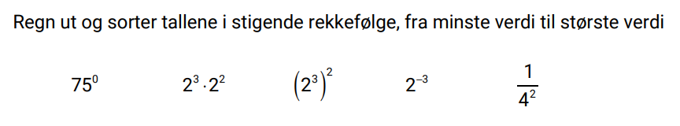

2P V17 del 1 oppg. 3
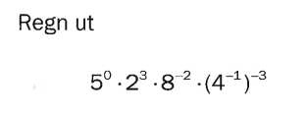

1T V14 del 1 oppg. 2
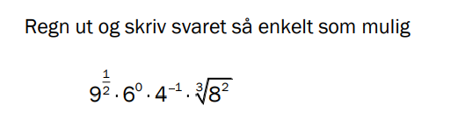

2P V19 del 1 oppg. 4
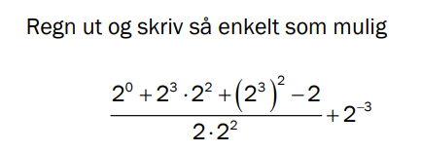

1T V18 del 1 oppg. 4
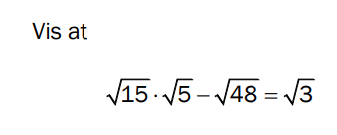

1T V17 del 1 oppg. 2
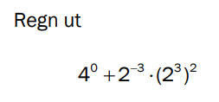

1T V17 del 1 oppg. 3
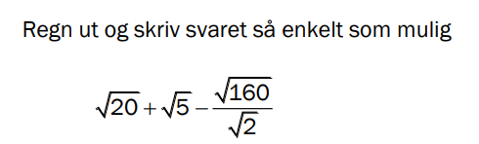

2P H14 del 1 oppg. 6
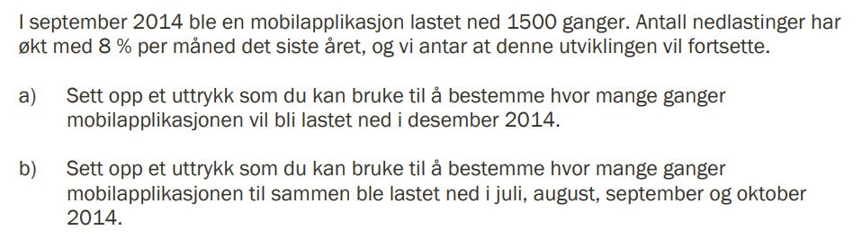

1T V16 del 1 oppg. 5
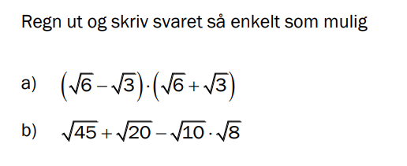

R1 H07 del 1 oppg. 1
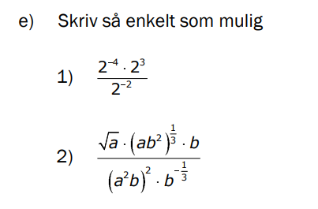

1T V18 del 1 oppg. 7
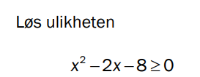

1T V22 del 1 oppg. 1
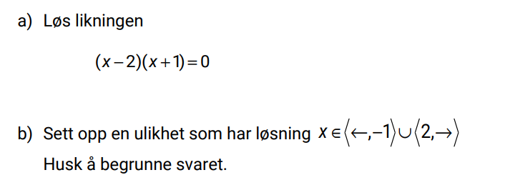

1T V23 del 1 oppg. 2
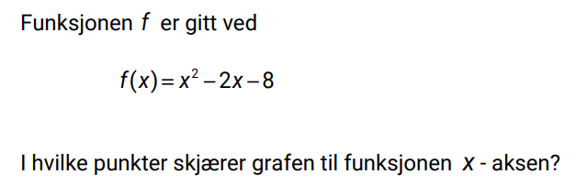

1T V22 del 1 oppg. 2
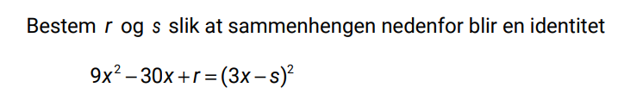

1T H22 del 1 oppg. 1
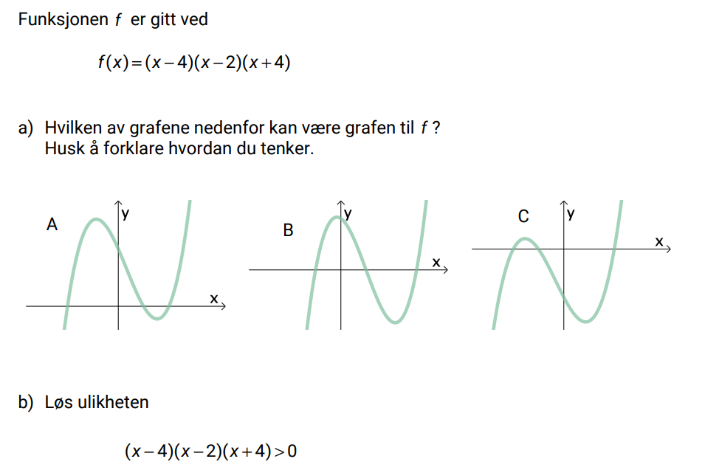

1T V18 del 1 oppg. 8
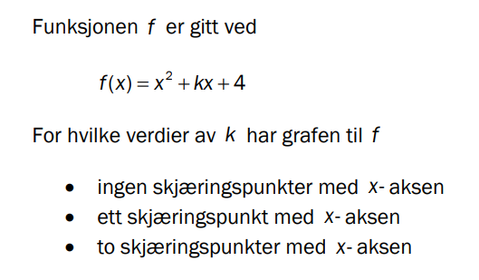

1T V24 del 1 oppg. 5
I denne oppgaven kan du anta at f er en andregradsfunksjon.
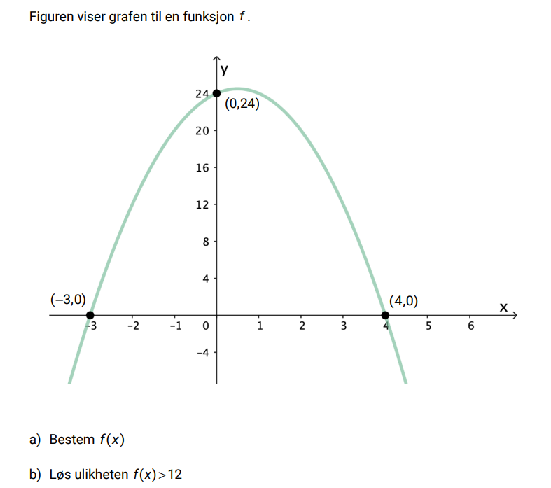

1T V16 del 1 oppg. 4
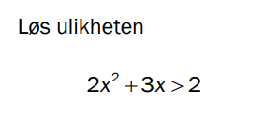

Fasit innlæringsoppgaver
1.1
9^(1/2)=3
8^(1/3)=2
4√(2^3)·2^(1/4)=2
∛5·5^(2/3)=5
100^(-3/2)=1/1000
1.2
√50 = 5√2
√27 = 3√3
√28 = 2√7
√500 = 10√5
1.3 (stigende rekkefølge)
3^(-3)/3^(-2)=1/3
1/10^3=0,001
0,01
4^(-2)=1/16
1/9
2^(-2)=1/4
6/3^2=2/3
3^3·3^(-2)=3
(12/3)^0=1
125^0=1
(2^2)^2=16
(2^(-2))^(-1)=4
1000/(10^2)^2=0,1
√(10^5/10^3)=10
3^(-2)/3^(-3)=3
1.4
= a^3
= 5
= b/(3^3 a^3)
= a
2.1
x^2-9=(x-3)(x+3)
x^2-4=(x-2)(x+2)
x^2-x-2=(x-2)(x+1)
3x^2-6x+3=3(x-1)^2
2x^2+x-10=(2x-5)(x+2)
x^3+7x^2=x^2(x+7)
4x^3-4x=4x(x-1)(x+1)
2.2
x=0 eller x=1/3
x=±4
x=-6 eller x=1
x=0 eller x=3/2
x=0, x=6 eller x=-1
2.3
-3 < x < 7
x < -1 eller x > 4
-3 < x < 3
2.4
=2x+1
=x-1
=2x+3 + 5/(x-2)
2.5
a=1
a=2
a=-1

